Лабораторная работа №1
Тема: Построение диаграммы вариантов использования и генерация кода
Цель: Изучить назначение и нотацию диаграммы вариантов использования UML, научиться выделять актёров и прецеденты, связывать их отношениями include/extend/generalization и переходить от модели к каркасу программного кода.
Материально-техническое обеспечение занятия: персональный компьютер; онлайн-редактор https://dotuml.com (Graphviz / Class / Sequence); при необходимости Visual Paradigm, StarUML, PlantUML, draw.io
Практическая часть:

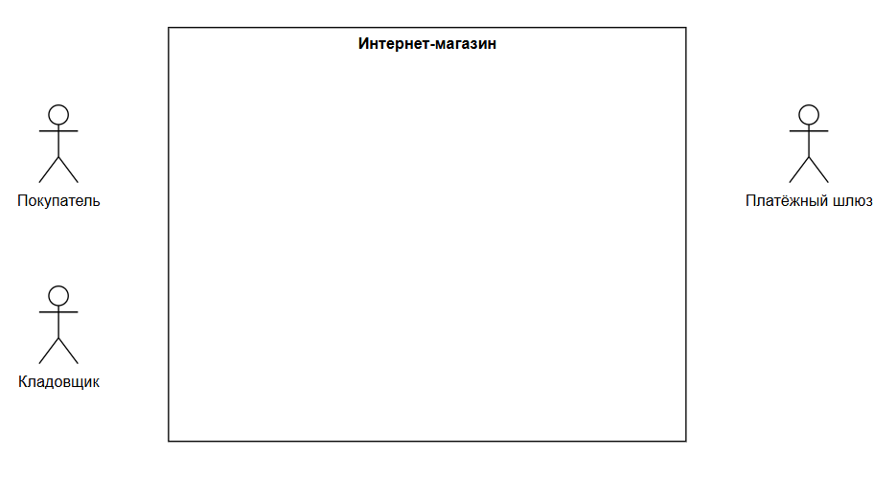
Рисунок 1 - Шаг 1. Актёры и граница системы

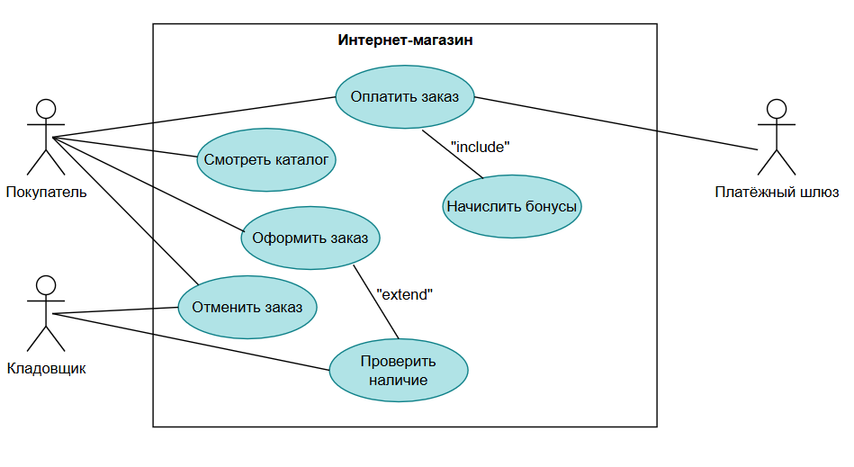
Рисунок 2 - Шаг 2-3. Прецеденты, связи, include/extend

Шаг 4. Краткий сценарий прецедента «Оформить заказ»
Название: Оформить заказ
Акторы: Покупатель, Кладовщик (косвенно), Платёжный шлюз (косвенно)
Цель: создать заказ на выбранные товары и зарезервировать их на складе.
Предусловия:
- покупатель авторизован;
- в корзине есть хотя бы один товар;
- для товаров указаны цены.
Постусловия:
- заказ создан со статусом CREATED;
- товары зарезервированы на складе;
- покупатель получает номер заказа и ссылку на оплату.
Основной поток
- Покупатель нажимает «Оформить заказ» в корзине.
- Система проверяет, что корзина не пуста и покупатель авторизован.
- Система include: Проверить наличие — запрашивает остатки у склада.
- Система рассчитывает итоговую сумму (товары + доставка − скидка).
- Система резервирует товары на складе.
- Система создаёт заказ со статусом CREATED.
- Система возвращает покупателю номер заказа и ссылку на оплату.
- Покупатель переходит к оплате (переход к прецеденту «Оплатить заказ»).
Альтернативный поток: «нет в наличии»
3a. Хотя бы одного товара нет в наличии
- 3a.1. Система помечает отсутствующие позиции.
- 3a.2. Система предлагает покупателю: удалить их или сохранить в лист ожидания.
- 3a.3. Если покупатель удаляет позиции — возврат к шагу 4 основного потока.
- 3a.4. Если покупатель отказывается — заказ не создаётся, прецедент завершается.
Исключения
- склад недоступен → заказ сохраняется в статусе PENDING_STOCK;
- ошибка записи в БД → транзакция откатывается;
- повторная отправка формы → идемпотентность по ключу корзины.
Шаг 5. Скрипт Use Case (PlantUML) и каркас IOrderService

PlantUML
@startuml
left to right direction
skinparam packageStyle rectangle
actor "Покупатель" as Buyer
actor "Кладовщик" as Storekeeper
actor "Платёжный шлюз" as PaymentGateway
rectangle "Интернет-магазин" {
usecase "Смотреть каталог" as UC_Catalog
usecase "Оформить заказ" as UC_PlaceOrder
usecase "Оплатить заказ" as UC_PayOrder
usecase "Отменить заказ" as UC_CancelOrder
usecase "Проверить наличие" as UC_CheckStock
usecase "Начислить бонусы" as UC_AccrueBonuses
}

Buyer --> UC_Catalog
Buyer --> UC_PlaceOrder
Buyer --> UC_PayOrder
Buyer --> UC_CancelOrder

Storekeeper --> UC_CheckStock
Storekeeper --> UC_CancelOrder

PaymentGateway --> UC_PayOrder

UC_PlaceOrder ..> UC_CheckStock : <<include>>
UC_AccrueBonuses .> UC_PayOrder : <<extend>>

@enduml
C#
using System;
using System.Collections.Generic;
using System.Linq;
using System.Threading;
using System.Threading.Tasks;

namespace InternetShop.UseCases;

// ---------- Перечисления ----------
public enum OrderStatus
{
Created,
PendingStock,
Paid,
Cancelled
}
public enum StockStatus
{
Available,
OutOfStock,
Unknown
}
// ---------- Доменные сущности ----------
public class Customer
{
public Guid Id { get; init; }
public string Email { get; init; } = null!;
public string Name { get; init; } = null!;
}
public class Product
{
public Guid Id { get; init; }
public string Title { get; init; } = null!;
public decimal Price { get; init; }
}
public class OrderLine
{
public Guid ProductId { get; init; }
public string Title { get; init; } = null!;
public decimal Price { get; init; }
public int Quantity { get; init; }
}
public class Order
{
public Guid Id { get; init; }
public Guid CustomerId { get; init; }
public List<OrderLine> Lines { get; init; } = new();
public decimal Total { get; init; }
public OrderStatus Status { get; set; } = OrderStatus.Created;
public DateTime CreatedAt { get; init; } = DateTime.UtcNow;
}
public class StockCheckResult
{
public Guid ProductId { get; init; }
public StockStatus Status { get; init; }
public int AvailableQty { get; init; }
}
// ---------- Исключения ----------
public class OutOfStockException : Exception
{
public IReadOnlyList<Guid> Missing { get; }

public OutOfStockException(IReadOnlyList<Guid> missing)
: base($"Нет в наличии: {string.Join(", ", missing)}")
{
Missing = missing;
}
}
public class OrderNotFoundException : Exception
{
public OrderNotFoundException(Guid orderId)
: base($"Заказ {orderId} не найден") { }
}
// ---------- Порты / интерфейсы ----------
public interface IStockService
{
Task<IReadOnlyList<StockCheckResult>> CheckAvailabilityAsync(
IReadOnlyList<Guid> productIds,
CancellationToken ct = default);
Task ReserveAsync(Guid productId, int quantity, CancellationToken ct = default);
Task ReleaseAsync(Guid productId, int quantity, CancellationToken ct = default);
}
public interface IOrderRepository
{
Task SaveAsync(Order order, CancellationToken ct = default);
Task<Order> GetAsync(Guid orderId, CancellationToken ct = default);
Task<IReadOnlyList<Order>> FindByCustomerAsync(Guid customerId, CancellationToken ct = default);
}
public interface IPaymentGateway
{
Task<string> CreatePaymentAsync(Order order, CancellationToken ct = default);
Task<bool> VerifyPaymentAsync(string paymentId, CancellationToken ct = default);
}
public interface IBonusService
{
Task<int> AccrueAsync(Customer customer, Order order, CancellationToken ct = default);
}
public interface INotificationService
{
Task NotifyOrderCreatedAsync(Customer customer, Order order, CancellationToken ct = default);
Task NotifyOutOfStockAsync(Customer customer, IReadOnlyList<Guid> missing, CancellationToken ct = default);
}
// ---------- Каркас сервиса заказов ----------
public interface IOrderService
{
/// <summary>Use case: Оформить заказ (include: Проверить наличие).</summary>
Task<Order> PlaceOrderAsync(
Customer customer,
IReadOnlyList<OrderLine> lines,
CancellationToken ct = default);
/// <summary>Use case: Отменить заказ.</summary>
Task<Order> CancelOrderAsync(
Guid orderId,
string reason,
CancellationToken ct = default);
/// <summary>Use case: Оплатить заказ (extend: Начислить бонусы).</summary>
Task<Order> PayOrderAsync(
Guid orderId,
CancellationToken ct = default);
}
public class OrderService : IOrderService
{
private readonly IStockService _stockService;
private readonly IOrderRepository _orderRepo;
private readonly IPaymentGateway _paymentGateway;
private readonly IBonusService _bonusService;
private readonly INotificationService _notifier;
public OrderService(
IStockService stockService,
IOrderRepository orderRepo,
IPaymentGateway paymentGateway,
IBonusService bonusService,
INotificationService notifier)
{
_stockService = stockService;
_orderRepo = orderRepo;
_paymentGateway = paymentGateway;
_bonusService = bonusService;
_notifier = notifier;
}
public async Task<Order> PlaceOrderAsync(
Customer customer,
IReadOnlyList<OrderLine> lines,
CancellationToken ct = default)
{
if (lines.Count == 0)
throw new ArgumentException("Корзина пуста", nameof(lines));
// include: Проверить наличие
var productIds = lines.Select(l => l.ProductId).ToList();
var results = (await _stockService.CheckAvailabilityAsync(productIds, ct))
.ToDictionary(r => r.ProductId);
var missing = lines
.Where(l =>
!results.TryGetValue(l.ProductId, out var r) ||
r.Status != StockStatus.Available ||
r.AvailableQty < l.Quantity)
.Select(l => l.ProductId)
.ToList();
if (missing.Count > 0)
{
await _notifier.NotifyOutOfStockAsync(customer, missing, ct);
throw new OutOfStockException(missing);
}
foreach (var l in lines)
await _stockService.ReserveAsync(l.ProductId, l.Quantity, ct);
var total = lines.Sum(l => l.Price * l.Quantity);
var order = new Order
{
Id = Guid.NewGuid(),
CustomerId = customer.Id,
Lines = lines.ToList(),
Total = total,
Status = OrderStatus.Created
};

await _orderRepo.SaveAsync(order, ct);
await _notifier.NotifyOrderCreatedAsync(customer, order, ct);
return order;
}
public async Task<Order> CancelOrderAsync(
Guid orderId,
string reason,
CancellationToken ct = default)
{
var order = await _orderRepo.GetAsync(orderId, ct)
?? throw new OrderNotFoundException(orderId);

if (order.Status == OrderStatus.Paid)
throw new InvalidOperationException(
"Нельзя отменить оплаченный заказ без возврата");
foreach (var l in order.Lines)
await _stockService.ReleaseAsync(l.ProductId, l.Quantity, ct);
order.Status = OrderStatus.Cancelled;
await _orderRepo.SaveAsync(order, ct);
return order;
}
public async Task<Order> PayOrderAsync(
Guid orderId,
CancellationToken ct = default)
{
var order = await _orderRepo.GetAsync(orderId, ct)
?? throw new OrderNotFoundException(orderId);
var paymentId = await _paymentGateway.CreatePaymentAsync(order, ct);
var confirmed = await _paymentGateway.VerifyPaymentAsync(paymentId, ct);
if (!confirmed)
throw new InvalidOperationException("Платёж не подтверждён");
order.Status = OrderStatus.Paid;
await _orderRepo.SaveAsync(order, ct);
// extend: Начислить бонусы (необязательная ветка)
var customer = new Customer { Id = order.CustomerId };
await _bonusService.AccrueAsync(customer, order, ct);
return order;
}
}

Вариант 10. Кинотеатр.
Актёры:

Актёр | Тип | Описание
Зритель | основной | Покупает билет онлайн
Платёжная система | вторичный (внешняя система) | Проводит оплату
Постоянный зритель | обобщение «Зрителя» | Имеет бонусы/промокоды

Прецеденты:
- Просмотреть афишу
- Купить билет онлайн (главный)
- Выбрать сеанс
- Выбрать место
- Оплатить билет
- Получить QR-билет
- Применить промокод (extend)
- Авторизоваться (extend)
- Оплатить картой / Оплатить через СБП (обобщение «Оплатить билет»)

PlantUML
@startuml
left to right direction
skinparam packageStyle rectangle
actor "Зритель" as Viewer
actor "Постоянный зритель" as Vip
actor "Платёжная система" as Payment
Vip --|> Viewer
rectangle "Кинотеатр: онлайн-продажа билетов" {
usecase "Просмотреть афишу" as UC1
usecase "Купить билет онлайн" as UC2
usecase "Выбрать сеанс" as UC3
usecase "Выбрать место" as UC4
usecase "Оплатить билет" as UC5
usecase "Получить QR-билет" as UC6
usecase "Применить промокод" as UC7
usecase "Авторизоваться" as UC8
usecase "Оплатить картой" as UC9
usecase "Оплатить через СБП" as UC10
}
Viewer --> UC1
Viewer --> UC2
Viewer --> UC8
UC2 ..> UC3 : <<include>>
UC2 ..> UC4 : <<include>>
UC2 ..> UC5 : <<include>>
UC2 ..> UC6 : <<include>>
UC7 ..> UC2 : <<extend>>
UC8 ..> UC2 : <<extend>>
UC5 --> Payment
UC9 --|> UC5
UC10 --|> UC5
@enduml

Пояснения к отношениям:
<<include>> — при покупке билета обязательно выполняются: выбор сеанса, выбор места, оплата, выдача QR-билета.
<<extend>> — «Применить промокод» выполняется только при наличии промокода; «Авторизоваться» — только для гостя, которому нужна история заказов.
Обобщение прецедентов — разные способы оплаты наследуют поведение «Оплатить билет».
Обобщение актёров — «Постоянный зритель» умеет всё, что умеет «Зритель», плюс бонусы.
Сценарий главного прецедента «Купить билет онлайн»
Актёры: Зритель (основной), Платёжная система (вспомогательный).
Предусловие: открыт сайт/приложение кинотеатра.
Постусловие: оплаченный билет с QR-кодом выдан зрителю, место закреплено за ним.
Основной поток
- Зритель открывает афишу.
- Система отображает список фильмов и сеансов.
- Зритель выбирает сеанс.
- Система показывает схему зала и свободные места.
- Зритель выбирает место.
- Система резервирует место на 10 минут.
- Зритель нажимает «Оплатить».
- Система формирует заказ и передаёт его в платёжную систему.
- Платёжная система подтверждает оплату.
- Система фиксирует продажу, генерирует QR-код.
- Система отправляет QR-билет на e-mail/показывает на экране.
- Прецедент завершён успешно.
Альтернативные потоки
5a. Место уже занято → возврат к шагу 4.
6a. Истёк таймер резерва → бронь снимается, возврат к шагу 5.
8a. Зритель применяет промокод (extend) → пересчёт цены → возврат к шагу 8.
9a. Оплата отклонена → сообщение об ошибке, предложение сменить способ оплаты или отменить заказ.

Каркас программного кода

Cinema.sln
├─ Cinema.Domain // сущности
├─ Cinema.Application // use cases, интерфейсы портов
└─ Cinema.Infrastructure // адаптеры (БД, платежи, QR, e-mail)

Domain - сущности
C#
namespace Cinema.Domain;
public record Movie(Guid Id, string Title, int DurationMinutes);
public record Hall(Guid Id, string Name, int Rows, int SeatsPerRow);
public readonly record struct Seat(int Row, int Number)
{
public override string ToString() => $"{Row}-{Number}";
}
public class Session
{
public Guid Id { get; init; }
public Movie Movie { get; init; } = default!;
public Hall Hall { get; init; } = default!;
public DateTime StartsAt { get; init; }
public decimal BasePrice { get; init; }
}
public enum TicketStatus { Reserved, Paid, Cancelled }
public class Ticket
{
public Guid Id { get; init; } = Guid.NewGuid();
public Guid SessionId { get; init; }
public Seat Seat { get; init; }
public decimal Price { get; set; }
public TicketStatus Status { get; set; } = TicketStatus.Reserved;
public DateTime? ReservedUntil { get; set; }
public string? QrPayload { get; set; } // полезная нагрузка QR
public string? BuyerEmail { get; set; }
}

Application - порты
C#
namespace Cinema.Application.Abstractions;
using Cinema.Domain;
public interface ISessionRepository
{
Task<Session?> GetAsync(Guid sessionId, CancellationToken ct = default);
Task<IReadOnlyList<Session>> GetByMovieAsync(Guid movieId, CancellationToken ct = default);
}
public interface ISeatMapService
{
Task<IReadOnlyCollection<Seat>> GetFreeSeatsAsync(Guid sessionId, CancellationToken ct = default);
Task<bool> TryReserveAsync(Guid sessionId, Seat seat, TimeSpan ttl, CancellationToken ct = default);
}
public interface ITicketRepository
{
Task AddAsync(Ticket ticket, CancellationToken ct = default);
Task UpdateAsync(Ticket ticket, CancellationToken ct = default);
Task<Ticket?> GetAsync(Guid ticketId, CancellationToken ct = default);
}
public interface IPromoCodeService
{
Task<decimal> ApplyAsync(string code, decimal price, CancellationToken ct = default);
}
public record PaymentRequest(Guid OrderId, decimal Amount, string Method);
public record PaymentResult(bool Success, string? TransactionId, string? Error);
public interface IPaymentGateway // роль актёра «Платёжная система»
{
Task<PaymentResult> PayAsync(PaymentRequest request, CancellationToken ct = default);
}
public interface IQrCodeGenerator
{
string Generate(Ticket ticket);
}
public interface INotificationService
{
Task SendTicketAsync(Ticket ticket, string email, CancellationToken ct = default);
}

Application - реализация прецедента «Купить билет онлайн»
C#
namespace Cinema.Application.UseCases;
using Cinema.Application.Abstractions;
using Cinema.Domain;
public record PurchaseRequest(
Guid SessionId,
Seat Seat,
string BuyerEmail,
string PaymentMethod,
string? PromoCode = null);
public record PurchaseResult(bool Success, Guid? TicketId, string? Qr, string? Error);
public class BuyTicketOnlineUseCase
{
private readonly ISessionRepository _sessions;
private readonly ISeatMapService _seatMap;
private readonly ITicketRepository _tickets;
private readonly IPromoCodeService _promo;
private readonly IPaymentGateway _payment;
private readonly IQrCodeGenerator _qr;
private readonly INotificationService _notifier;
public BuyTicketOnlineUseCase(
ISessionRepository sessions,
ISeatMapService seatMap,
ITicketRepository tickets,
IPromoCodeService promo,
IPaymentGateway payment,
IQrCodeGenerator qr,
INotificationService notifier)
{
_sessions = sessions;
_seatMap = seatMap;
_tickets = tickets;
_promo = promo;
_payment = payment;
_qr = qr;
_notifier = notifier;
}
public async Task<PurchaseResult> ExecuteAsync(PurchaseRequest req, CancellationToken ct = default)
{
// шаг 1–3: выбрать сеанс (include)
var session = await _sessions.GetAsync(req.SessionId, ct);
if (session is null) return new PurchaseResult(false, null, null, "Сеанс не найден");
// шаг 4–5: выбрать место (include)
var free = await _seatMap.GetFreeSeatsAsync(session.Id, ct);
if (!free.Contains(req.Seat))
return new PurchaseResult(false, null, null, "Место занято");
// шаг 6: зарезервировать место
var reserved = await _seatMap.TryReserveAsync(session.Id, req.Seat, TimeSpan.FromMinutes(10), ct);
if (!reserved)
return new PurchaseResult(false, null, null, "Не удалось зарезервировать место");
var ticket = new Ticket
{
SessionId = session.Id,
Seat = req.Seat,
Price = session.BasePrice,
Status = TicketStatus.Reserved,
ReservedUntil = DateTime.UtcNow.AddMinutes(10),
BuyerEmail = req.BuyerEmail
};
// extend: применить промокод
if (!string.IsNullOrWhiteSpace(req.PromoCode))
{
ticket.Price = await _promo.ApplyAsync(req.PromoCode!, ticket.Price, ct);
}
// шаг 8–9: оплата (include)
var paymentResult = await _payment.PayAsync(
new PaymentRequest(ticket.Id, ticket.Price, req.PaymentMethod), ct);
if (!paymentResult.Success)
return new PurchaseResult(false, null, null, paymentResult.Error ?? "Оплата отклонена");
// шаг 10–11: QR-билет (include)
ticket.Status = TicketStatus.Paid;
ticket.QrPayload = _qr.Generate(ticket);
await _tickets.AddAsync(ticket, ct);
await _notifier.SendTicketAsync(ticket, req.BuyerEmail, ct);
return new PurchaseResult(true, ticket.Id, ticket.QrPayload, null);
}
}

Infrastructure - «заглушки» адаптеров
C#
namespace Cinema.Infrastructure;
using Cinema.Application.Abstractions;
using Cinema.Domain;
public class FakePaymentGateway : IPaymentGateway
{
public Task<PaymentResult> PayAsync(PaymentRequest request, CancellationToken ct = default)
=> Task.FromResult(new PaymentResult(true, Guid.NewGuid().ToString(), null));
}
public class QrCodeGenerator : IQrCodeGenerator
{
public string Generate(Ticket ticket)
=> $"CINEMA|{ticket.Id}|{ticket.SessionId}|{ticket.Seat}";
}

Соответствие «Модель → код»
Элемент UML | Реализация на C#
Актёр «зритель» | DTO-запрос PurchaseRequest / роль пользователя
Актёр «платёжная система» | Интерфейс IPaymentGateway + адаптер
Прецедент «Купить билет онлайн» | Класс BuyTiketOnlineUseCase, метод ExecuteAsync
<<include>> | Обязательные вызовы внутри метода
<<extend>> | Условные блоки (if), декораторы, стратегии
Обобщение прецедентов | Наследование/Strategy для способов оплаты
Обобщение актёров | Наследование ролей / доп. права

Вывод:
В ходе работы построена диаграмма вариантов использования для сценария «Купить билет онлайн»: выделены два основных актёра (Зритель и Платёжная система) и один обобщённый (Постоянный зритель), определены прецеденты и связи include/extend/generalization. Составлен текстовый сценарий главного прецедента с основным и альтернативными потоками. На основе модели сгенерирован каркас C#-кода, в котором каждому прецеденту соответствует метод use case-класса, актёрам — интерфейсы-порты, а отношениям include/extend — обязательные и условные вызовы внутри метода. Такой подход обеспечивает трассируемость «требования → UML → код».

